**程序的前台、后台运行**

在linux下面将一个进程放入后台执行，有两种方式：

（1）&：把程序挂到后台，继续执行。

（2）ctrl+z：把程序挂到后台，暂停执行

**jobs：查看后台运行的程序**

-l:显示该进程的pid

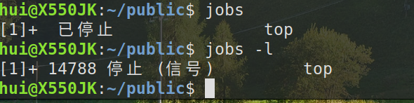

[1]表示的是其工作号，14788是其pid号

“+”号代表最近一个放入后台的工作，也是工作恢复时，默认恢复的工作。

“-”号代表倒数第二个放入后台的工作

**fg：将后台工作恢复到前台执行**

格式： fg %工作号（可以不写%）

fg %1 恢复后台进程中的1工作号到前台执行，不写1表示恢复最后一个工作号（+）到前台执行，也可以不写%，fg 1

**bg：将后台已暂停的工作恢复执行**

格式： bg %工作号

注：和前台有交互的程序，是不能恢复的，比如top。如果恢复成功后状态会变为running。

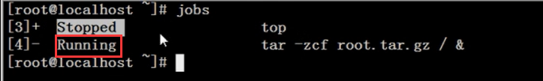

**kill：杀死后台程序**

格式： kill %工作号 或 kill 该程序的pid